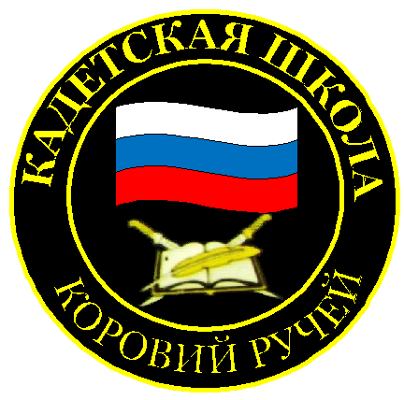
№ 6 (145), ноябрь 2019
Вестник кадетских классов
Учредители: командно-руководящий состав и совет командиров
МБОУ «Кадетская СОШ» с. Коровий Ручей
Усть – Цилемского района Республики Коми

В кадетской школе прошло мероприятие ко Дню военного разведчика
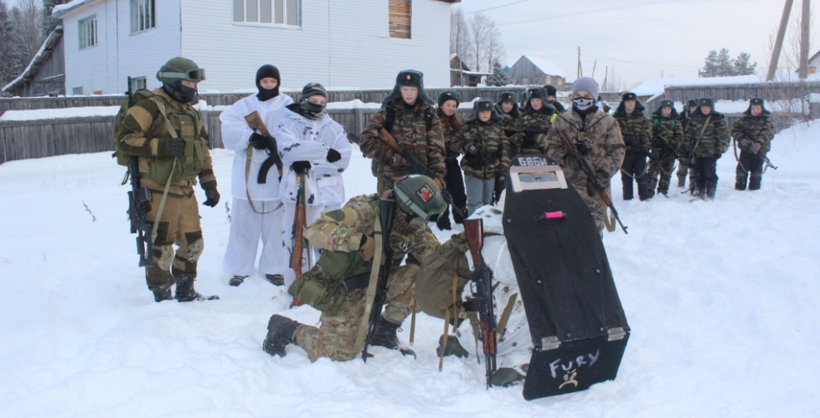
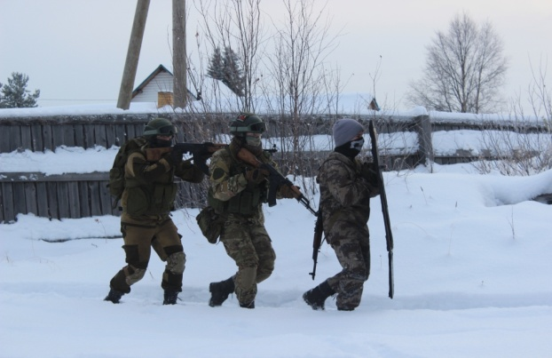
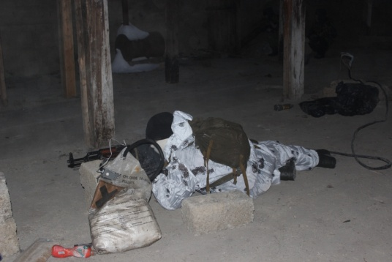
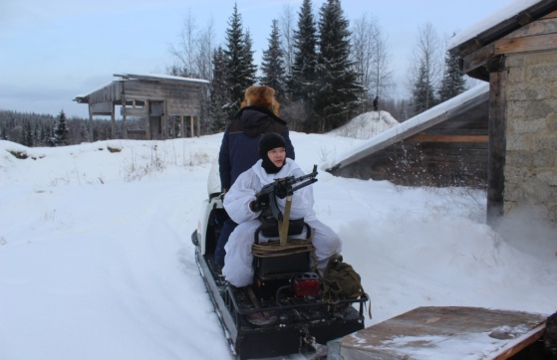
В минувшие выходные в кадетской школе села Коровий Ручей прошел военно-тактический выход посвященный Дню военного разведчика. Уже стало хорошей традицией отмечать этот праздник в учебно-боевых условиях, где имеются возможности применить знания, полученные на уроках ОБЖ и занятиях по основам военной службы. Выход был организован офицерами школы-казаками, при поддержке военного комиссариата и активистов военно-патриотического движения «Юнармия». В ходе выполнения заданий полевого выхода кадеты отработали ряд учебных задач. В составе разведгруппы произвели разведку местности, заняли господствующие высоты, организовали наступление основных сил. Во второй части занятий, личный состав выполнил учебный штурм здания под прикрытием бронированного щита. В завершении учений кадеты отрабатывали навыки оказания первой медицинской помощи непосредственно на поле боя и эвакуацию раненого при помощи снегохода. После завершения учебно-боевой части выхода, все участники собрались у костра за кружкой чая.

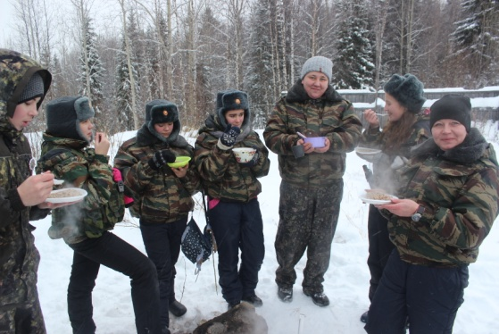
День Матери!
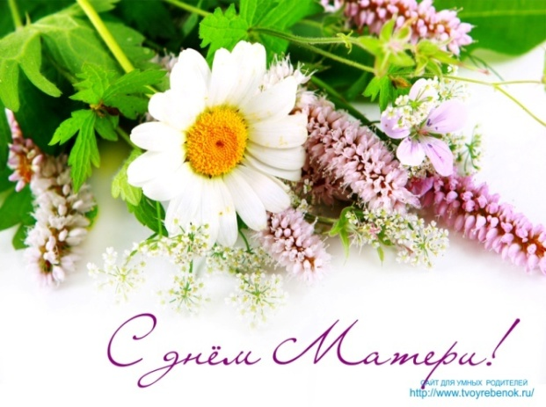
О, Мама, Мама! Имя золотое.
О, сколько света в нем и теплоты.
О, женщина! О, чудо неземное!
О, Мама, Мама, как прекрасна ты!

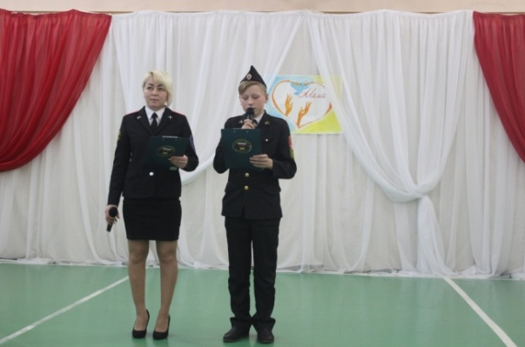
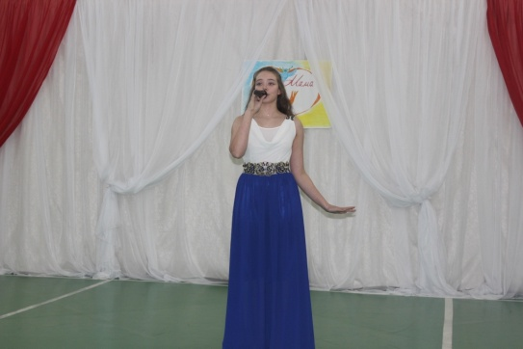
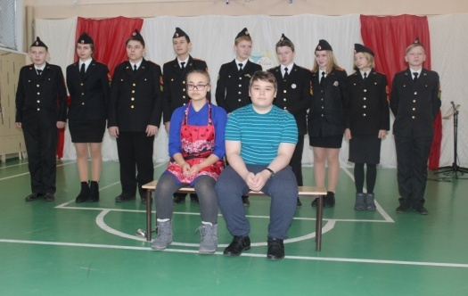
Самое главное слово на Земле – мама. Это слово идёт с нами бок о бок всю жизнь. Чествование женщины-матери – традиция МБОУ «Кадетская СОШ» с. Коровий Ручей. Этот год не стал исключением. Накануне праздника в спортивном зале школы прошла концертная программа, посвящённая Дню Матери. На праздник были приглашены мамы и бабушки. В этот день хочется сказать слова благодарности всем мамам, которые дарят детям любовь, добро, нежность и ласку. В зале царила необычайно добрая и тёплая атмосфера. Обучающиеся со сцены поздравили своих самых близких и родных. В подарок для своих мам учащиеся каждого класса подготовили номер художественной самодеятельности. Они пели песни, танцевали, ставили сценки, читали стихи. Самые маленькие школьники - первоклашки подарили танец, который не оставил равнодушным зрителей. Гости с восхищением наблюдали за выступлениями своих детей и от души радовались. После каждого выступления не стихали аплодисменты. В заключение программы, вокальный ансамбль офицеров школы «Хуторок» исполнил для всех присутствующих финальную песню «Только ты, моя мама, живи!» Концерт получился поистине особым, ярким и добрым!

Тираж: 50 экземпляров.
169488, Республика Коми,
Усть – Цилемский район, с. Коровий Ручей, ул. Школьная, 1
тел/факс (82141)99-5-31
Редактор: А.Г. Тиранов– зам. директора по ВР

Корректор: Торопова Е.В.
Верстка: Гриффитс Г.К.

